# Solucion Guias de desarrollo

**Que importancia tiene el análisis de los requisitos del sofrware**:

El correcto análisis en un código de software es crucial para evitar mal entendidos asegurarse la función del código y tener un buen entendimiento de lo que necesita el proyecto

**¿Es necesario desarrollar nuevas técnicas para entender al usuario?:**

Si me parece necesario desarrollar nuevas técnicas para entender al usuario puesto que mejorarían la comunicación y obtener información del usuario facilitando en buena manera la recolección de la información

**¿Realizar el correcto análisis de los requisitos del software a desarrollar, ayudara al oportuno desarrollo y entrega del proyecto del software?:**

Si, puesto que, Al definir claramente los requisitos, se establece un alcance de proyecto preciso, lo que evita desviaciones y cambios de alcance durante el desarrollo.

3.2 .1Mencione las metodologías de desarrollo ágil más representativas y cuál de ellas les interesó más y por qué.

Metodologías de desarrollo ágil representativas:

Scrum

Kanban

Extreme Programming (XP)

Interés personal: Scrum, porque facilita la organización del equipo y la entrega incremental de funcionalidades.

2 : ¿Para qué sirve el análisis de requisitos de software?

El análisis de requisitos sirve para identificar y documentar las necesidades y expectativas de los usuarios asegurando que el sistema creado cumpla con cada uno de los requisitos deseados

3: ¿Para qué sirve el análisis de requisitos de software?

El análisis de requisitos sirve para identificar y documentar las necesidades y expectativas de los usuarios y stakeholders, asegurando que el sistema desarrollado cumpla con estos requisitos.

4 : ¿Qué tan importante es el análisis de requerimientos dentro del ciclo de vida de la ingeniería de software?

Es crucial, ya que establece una base sólida para todas las fases subsecuentes del desarrollo de software, asegurando que el producto final cumpla con las expectativas y necesidades del cliente.

5 : ¿Cuáles son las ventajas y desventajas de realizar correctamente el análisis de los requisitos del software?

Entre las ventajas se encuentra el poder minimizar la posibilidad de hacer cambios y mejorar la calidad de la navegación del usuario y entrel as desventajas se puede mencionar que es un proceso bastante largo y costosos además que los stakeholders necesitan mucha participación

6: Mencione y describa la clasificación de los requisitos

Requisitos funcionales: Describen las funciones que el sistema debe realizar

Requisitos no funcionales: Definen los criterios que pueden ser usados para juzgar la operación de un sistema, más allá de las actividades específicas

Requisitos del dominio: Son requisitos específicos del dominio en el que el sistema operará.

7: las etapas de la ingeniería de requisitos son:

Elitación de requisitos: recopilación de información de lo que el sistema debe hacer

Análisis de requisitos: Evaluación de los requisitos para asegurar su completitud y coherencia

Validacion de requisitos; Verificación de los requisitos documentados satisfacen las necesidades y expectativas de los stakeholders

Mapa mental

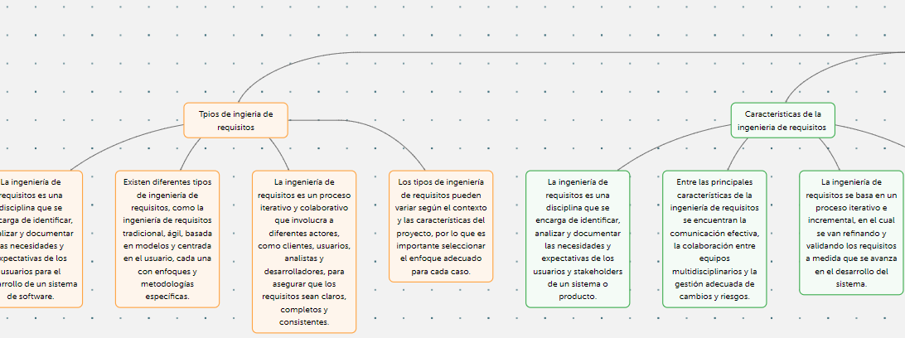

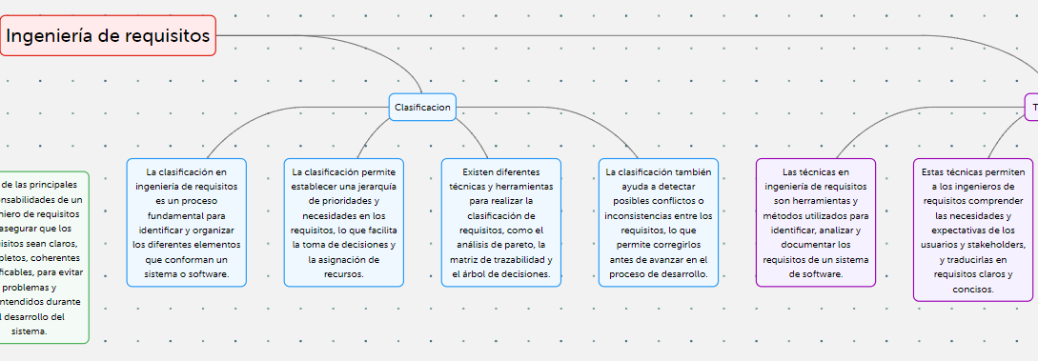

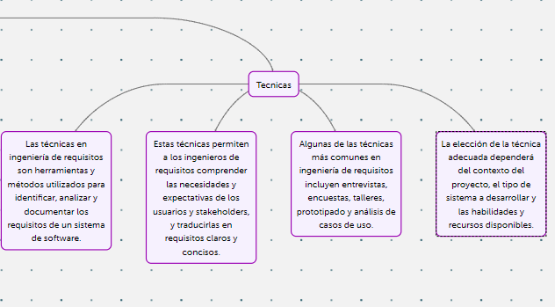

Programa usado: Algoreducation